КОМПЛЕКС ГТО
Всероссийский физкультурно-спортивный комплекс «Готов к труду и обороне» (ГТО) является программной и нормативной основой физического воспитания населения, предусматривает подготовку к выполнению и непосредственное выполнение различными возрастными группами населения России (от 6 до 70 лет и старше) установленных нормативов по 3 уровням трудности, соответствующим золотому, серебряному и бронзовому знакам отличия.
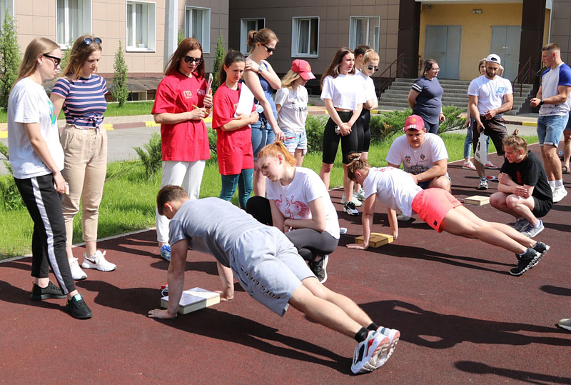
Комплекс «ГТО» состоит из 11 ступеней. Все контрольные испытания делятся на обязательные и «по выбору». Обязательные испытания (тесты) в соответствии со ступенями структуры комплекса подразделяются на испытания по определению уровня развития:
- скоростных возможностей,
- выносливости,
- силы,
- гибкости.
Испытания «по выбору» подразделяются на тесты по определению уровня:
- развития скоростно-силовых возможностей,
- координационных способностей,
- овладения прикладными навыками.
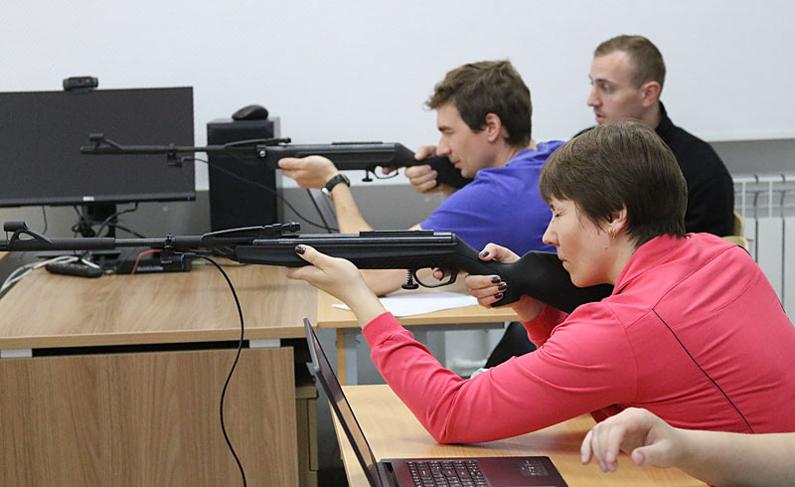
Белгородская область входит в число 12 пилотных субъектов, в которых внедрение Комплекса ГТО проводится с опережением на 1 год. НИУ «БелГУ» принимает в проекте самое активное участие. С февраля 2015 года университет приступил к сдаче нормативов комплекса по лыжным гонкам.
На спортивных площадках университета проходят соревнования по многоборью ГТО в зачет Спартакиады обучающихся, Спартакиады преподавателей и сотрудников НИУ «БелГУ».

